TITLE:

Seagrass Meadows in the Gulf of California

INTRODUCTION

Los pastos marinos son considerados de gran importancia a nivel mundial por la gran cantidad de servicios ecosistémicos que proporcionan, valorados globalmente alrededor de 2 trillones de dólares al año (Costanza *et al.* 1997), entre los cuales: son importantes productores primarios; representan una fuente de alimento para macro-herbívoros como dugongos, manatíes y tortugas, y funcionan como criaderos de fauna asociada de importancia comercial (Orth *et al.* 2006; Santamaría-Gallegos *et al.* 2007; López-Calderón & Riosmena-Rodríguez 2010); son estabilizadores del sedimento, actuando como trampas y reduciendo el movimiento del agua; fungen como especies fundadoras proporcionando microhábitats; como fitorremediadores y finalmente se encuentran entre los más importantes almacenes de carbono orgánico (Siqueiros-Beltrones *et al.* 1985, Ibarra-Obando & Ríos 1993; Hemminga & Duarte 2000; Green & Short 2003).

En los últimos años, diversos autores han reportado una disminución en la extensión de las praderas de pastos marinos, como consecuencia del aumento en la temperatura superficial del mar, la intensificación de eventos climatológicos, las pesquerías y las actividades antropogénicas, entre las que destacan  el cambio de uso de suelo o las descargas de aguas residuales (Short *et a*l 2007; López-Calderón *et a*l 2016).

En el Golfo de California, se distribuyen cuatro especies de pastos: *Zostera marina* L. *1753, Halodule wrightii* Ascherson 1868*, Halophila decipiens* Ostenfeld 1902 *y Ruppia maritima* L. 1753(McMillan & Phillips 1979; Aguilar-Rosas & López-Ruelas 1985; Ibarra-Obando & Ríos 1993; Santamaría-Gallegos *et al.* 2006), cada una de ellas con importantes particularidades en su distribución, rangos de temperatura, fauna asociada y aprovechamiento de recursos. De acuerdo a los registros históricos, las praderas de mayor extensión se encuentran distribuidas cerca de las costas de Sonora y Sinaloa, mientras que en las costas de Baja California Sur, las extensiones son menores, principalmente en las zonas de Isla Ángel de la Guarda, Isla Espíritu Santo, San Gabriel y en la Bahía de La Paz (Ramírez-García & Lot 1994; López-Calderón *et al* 2016).

En el Golfo de California, no existe una línea base que brinde un panorama claro del estado de estos ecosistemas, por lo que el presente trabajo pretende asentar un marco de referencia para contribuir a la conservación de los ecosistemas de pastos marinos, resaltando su importancia ecológica, misma que radica principalmente en tres aspectos: i) su papel como ecosistemas costeros clave para la contribución al resguardo de la fauna y la conexión que mantienen con ecosistemas aledaños, ii) su alta productividad y iii) su importancia como sumideros de carbono (Orth *et al* 2006; López Calderón *et al* 2016).

MATERIAL & METHODS

STUDY SITE

El Golfo de California es un mar parcialmente cerrado ubicado entre la península de Baja California y la región noroeste de México. Tiene una extensión aproximada de 1600 km de longitud y 283,000 km2,en la que se encuentran alrededor de 900 islas e islotes. Es posible distinguir cuatro regiones oceanográficas: El Alto Golfo, El Golfo Norte, Región Central y El Golfo Sur (SEMARNAP 2000)

[…]

SYSTEMATIC REVIEW PROTOCOL

En la construcción de la base de datos, se utilizaron tres fuentes de información: literatura específica, literatura indirecta y herbarios tanto nacionales como internacionales.

Para la recopilación de literatura se realizó una búsqueda en “Google Scholar” (07/2019-07/2020) utilizando las palabras clave “Seagrasses”, “Gulf of California”, “*Zostera marina*”, “*Ruppia maritima*”, “*Halodule wrightii*” y “*Halophila decipiens*”. La selección de información se encuentra compuesta por: artículos científicos, tesis de licenciatura, maestría y doctorado; inventarios florísticos, capítulos de libros e informes técnicos de instituciones académicas y gubernamentales, que abordan la temática de los pastos marinos en el Golfo de California, desde diferentes perspectivas. También fueron seleccionados aquellos textos que, a pesar de no tener como tema central a los pastos marinos, pudieran proporcionar al trabajo alguna referencia de distribución y/o extensión.

Por último, se revisaron las colecciones en línea de siete herbarios: Arizona University Herbarium (ARIZ), Arizona State University Herbarium (ASU), Herbario de la Universidad Autónoma de Baja California (BCMEX), Herbario Nacional de México (MEXU), Smithsonian National Museum of Natural History (SI NMNH), Herbario Jesús González Ortega de la Universidad Autónoma de Sinaloa (UAS), Herbario de la Universidad de Sonora (UNISON-USON).

De toda la información recopilada se extrajeron cuatro elementos indispensables para la base de datos: especies, fecha, localidad y coordenadas. Con estos datos se construyeron los mapas de distribución histórica de pastos marinos en el Golfo de California. Por último, se identificaron los periodos en los que hubo un incremento en los estudios de pastos marinos y estos fueron clasificados con base en la temática que abordan.

**Evaluation Criteria**

Se seguirá el modelo de evaluación de riesgo de la Lista Roja de Ecosistemas propuesto por la IUCN (2016) que contempla ocho categorías: dos de no amenaza; Preocupación menor (LC) y Casi Amenazado (NT), tres categorías de amenaza: En peligro crítico (CR), En Peligro (EN) y Vulnerable (V); y una categoría de ecosistemas colapsado (CO). Además de una categoría que refleja la carencia de información: Datos insuficientes (DD) y otra para los ecosistemas que no han sido ni mínimamente evaluados:  No evaluado (NE).

De acuerdo con la Guía Práctica para la Aplicación de los Criterios de la Lista Roja de Ecosistemas de UICN (Rodríguez *et al.* 2015), para determinar el riesgo de colapso, que es la categoría más crítica, se evaluarán cinco criterios basados en una o más variables proxy. Es importante que la evaluación, se realice con los datos que ya se encuentran disponibles, de no ser así, el ecosistema se clasificará como DD (Datos Insuficientes). Los criterios de evaluación, incluyen:

1. Disminuciones en curso de la distribución del ecosistema.
2. Distribución restringida del ecosistema.
3. Degradación del ambiente abiótico.
4. Interrupción de procesos e interacciones bióticas.
5. Estimado cuantitativo del riesgo de colapso.

Una vez que todos los criterios han sido evaluados, se asigna una categoría final general, para la que se utiliza una tabla resumen, en la que se reportan los resultados de la evaluación. Con base en los resultados y siguiendo el principio precautorio (Precautionary Principle Project 2005), la categoría más alta obtenida para cualquiera de los criterios será considerada como el estatus general del ecosistema.

**Assessment variables**

To assess threat categories, we obtained the following variables:

* Pollution, by ….
* Coastal modification, by …
* Mining, by
* Protection index, by
* Marine Heatwaves, we retrieved Reynolds optimally interpolated sea surface temperature (OISST) data to calculate marine heatwaves events. Marine heatwaves are recognized threats to marine life with the potential to cause significant damage to natural communities (Beas‐Luna et al., 2020; Benedetti-Cecchi, 2021; Brown et al., 2020; Filbee-Dexter et al., 2020; Laufkötter et al., 2020; Suryan et al., 2021), are related to human induced climate change (Laufkötter et al., 2020), and can exacerbate other climate change effects (Cheung and Frölicher, 2020). We used the R package heatwaveR to identify heatwaves and calculate temporal trends from OISST data. The download and extraction process, as well as the analysis is fully reproducible using the R code provided at: GITUHUB LINK. The code was written in the R studio IDE (v.1.4.1103) working on R v.4.0.3.

RESULTS

* DISTRIBUTION MAP: PRESENCE/ABSENCE. (1)
* SUMMARY (TABLE: CURRENT DISTRIBUTION: SITE/DATE/SPECIE/LAT/LONG(3).
* RESEARCH PER DECADE (PLOT) (2)

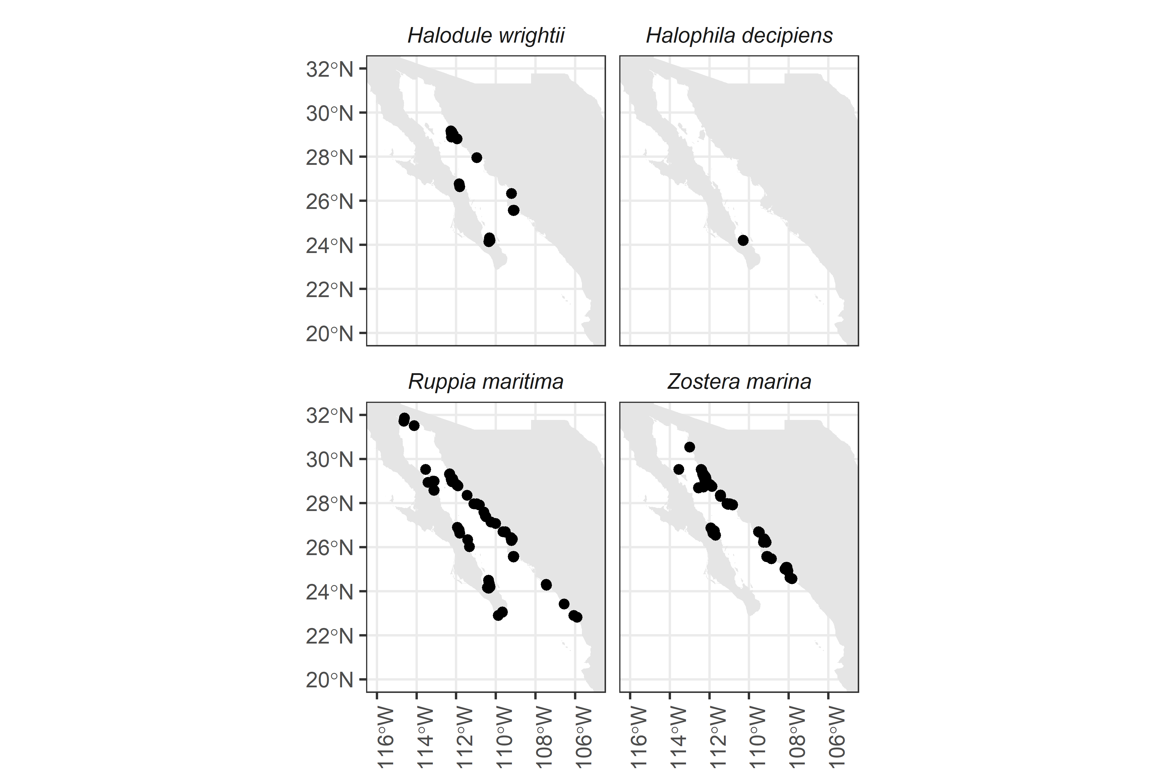

DISCUSSION

* HISTORICAL DISTRIBUTION VS CURRENT DISTRIBUTION SITE (1)
* WHAT WE KNOW TODAY?(2&3)BY
* TAXONOMY DISCREPANCY
* WHY SEAGRASSES ARE IN THE CURRENT SITES?(1&3)
* BIOTIC & ABIOTIC FACTORS(1&3)
* INVASIVE?/TROPICALIZATION (1&3)
* CONSERVATION STATUS (4)

*** FUTURE CHALLENGE

* NECESSARY ACTIONS AND PROPOSALS

References

Beas‐Luna, R., Micheli, F., Woodson, C.B., Carr, M., Malone, D., Torre, J., Boch, C., Caselle, J.E., Edwards, M., Freiwald, J., Hamilton, S.L., Hernandez, A., Konar, B., Kroeker, K.J., Lorda, J., Montaño‐Moctezuma, G., Torres‐Moye, G., 2020. Geographic variation in responses of kelp forest communities of the California Current to recent climatic changes. Global Change Biol 26, 6457–6473. https://doi.org/10.1111/gcb.15273

Benedetti-Cecchi, L., 2021. Complex networks of marine heatwaves reveal abrupt transitions in the global ocean. Sci Rep-uk 11, 1739. https://doi.org/10.1038/s41598-021-81369-3

Brown, C.J., Mellin, C., Edgar, G.J., Campbell, M.D., Stuart‐Smith, R.D., 2020. Direct and indirect effects of heatwaves on a coral reef fishery. Global Change Biol. https://doi.org/10.1111/gcb.15472

Cheung, W.W.L., Frölicher, T.L., 2020. Marine heatwaves exacerbate climate change impacts for fisheries in the northeast Pacific. Sci Rep-uk 10, 6678. https://doi.org/10.1038/s41598-020-63650-z

Filbee-Dexter, K., Wernberg, T., Grace, S.P., Thormar, J., Fredriksen, S., Narvaez, C.N., Feehan, C.J., Norderhaug, K.M., 2020. Marine heatwaves and the collapse of marginal North Atlantic kelp forests. Sci Rep-uk 10, 13388. https://doi.org/10.1038/s41598-020-70273-x

Laufkötter, C., Zscheischler, J., Frölicher, T.L., 2020. High-impact marine heatwaves attributable to human-induced global warming. Sci New York N Y 369, 1621–1625. https://doi.org/10.1126/science.aba0690

Suryan, R.M., Arimitsu, M.L., Coletti, H.A., Hopcroft, R.R., Lindeberg, M.R., Barbeaux, S.J., Batten, S.D., Burt, W.J., Bishop, M.A., Bodkin, J.L., Brenner, R., Campbell, R.W., Cushing, D.A., Danielson, S.L., Dorn, M.W., Drummond, B., Esler, D., Gelatt, T., Hanselman, D.H., Hatch, S.A., Haught, S., Holderied, K., Iken, K., Irons, D.B., Kettle, A.B., Kimmel, D.G., Konar, B., Kuletz, K.J., Laurel, B.J., Maniscalco, J.M., Matkin, C., McKinstry, C.A.E., Monson, D.H., Moran, J.R., Olsen, D., Palsson, W.A., Pegau, W.S., Piatt, J.F., Rogers, L.A., Rojek, N.A., Schaefer, A., Spies, I.B., Straley, J.M., Strom, S.L., Sweeney, K.L., Szymkowiak, M., Weitzman, B.P., Yasumiishi, E.M., Zador, S.G., 2021. Ecosystem response persists after a prolonged marine heatwave. Sci Rep-uk 11, 6235. https://doi.org/10.1038/s41598-021-83818-5